



# 软件工程系列课程学习交流平台

**核心队伍说明文档**

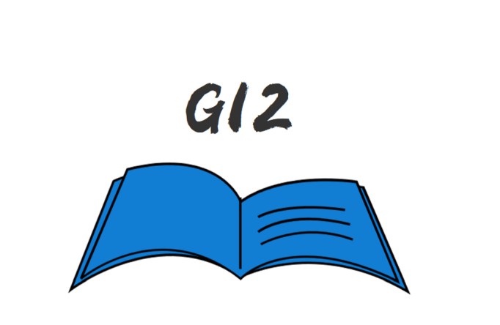

小组编号：G12

组长：徐浩达

组员：朱佩豪 梅晨睿 张浩瀚 黄舒翔

|  |  |  |
| --- | --- | --- |
| 文件状态：  　[ ]草稿  　[　]正式发布  　[√]正在修改 | 文件标识： | SRA2022-G12-BS |
| 当前版本： | 0.1.0 |
| 作者： | SRA2022-G12 |
| 完成日期： | 2022-4-24 |

**版本记录**

| **版本** | **修订日期** | **修订人** | **修订说明** | **修订状态** | **审批日期** | **审核人** | **批准人** |
| --- | --- | --- | --- | --- | --- | --- | --- |
| 0.1.0 | 2022-4-24 | 张浩瀚 | 首次创建 | S | 2022-4-24 | 徐浩达 | 徐浩达 |

**修订状态：S--首次编写，A--增加，M--修改，D--删除；**

**日期格式：YYYY-MM-DD。**

目录

1. 队伍角色说明 4

2. 核心队伍 4

3. 队伍角色职责 6

1. 队伍角色说明

|  |  |
| --- | --- |
| 用户类 | 说明 |
| 项目下达者（直接） | 任务下达者为帮助教师与学生之间的互动学习，有更多的交流机会和专业课程的资料，发布了“软件工程学习、交流系统”项目。 |
| 教师 （重要）（直接） | 教师是交际哈的主要用户。教师发布课程资料、点评学生作业和完成情况跟踪、解答学生疑问等，并根据学生反馈改善自己的教学。 |
| 学生（重要）（直接） | 学生是交际哈主要用户。学生下载老师提供的参考资料、提交作业、进行团队交流，获得了学习更多软件工程专业知识和技能的途径。 |
| 游客（直接） | 游客是交际哈的主要用户。游客了解自己感兴趣的课程和老师，可以访问相关链接，并根据内容进行留言，为是否选修这门课做参考。 |
| 管理员（重要）（直接） | 交际哈会根据情况设置管理员。管理员有完成老师要求的增加友情链接的任务，管理认证板块等职责。 |

# 核心队伍

1）开发团队队伍

|  |  |  |  |  |
| --- | --- | --- | --- | --- |
| 项目组织人员 | 职位 | 个人信息 | 联系方式 | 地址 |
| 徐浩达 | 项目经理/任务审核员/主要程序员/UI设计/ | 班级：软工1902  学号：31901179 | 电话：17858600102  邮箱：31901179@stu.zucc.edu.cn | 求真1-328 |
| 梅晨睿 | 主要程序员/会议记录员/分析设计员 | 班级：软工1902  学号：31901174 | 电话：19967309472  邮箱：31901174@stu.zucc.edu.cn | 求真1-326 |
| 黄舒翔 | 配置管理员/分析设计员/文档管理员 | 班级：软工1902  学号：31901170 | 电话：15397024987  邮箱：31901170@stu.zucc.edu.cn | 求真1-325 |
| 张浩瀚 | 主要程序员/分析设计员/UI设计 | 班级：软工1902  学号：31904182 | 电话：19967308459  邮箱：31904182@stu.zucc.edu.cn | 求真1-328 |
| 朱佩豪 | 文档管理员/进度管理员/任务审核员 | 班级：软工1902  学号：31901185 | 电话：19858190347  邮箱：31904185@stu.zucc.edu.cn | 求真1-329 |

（2）用户群

|  |  |  |  |  |  |
| --- | --- | --- | --- | --- | --- |
| **用户类别** | 当前  身份 | 用户简介 | 选择原因 | 用户姓名 | 用户邮箱 |
| **直接用户** | 项目  下达者 | 项目的发起方 | 作为项目发起方对项目有深刻的理解 | 杨枨 | yangc@zucc.edu.cn |
| 教师 | 软件工程课程相关教师 | 有使用数字化教学平台的经验 | 罗荣良 | luorl@zucc.edu.cn |
| 学生 | 选了课程并使用APP作为课程学习工具的学生 | 学习刻苦认真、经常上网学习获取课程拓展资料 | 余凯 | 31901181@stu.zucc.edu.cn |
| 游客 | 暂未选课、对APP相关内容感兴趣的学生 | 对课程内容有极大兴趣、愿意使用平台获取信息 | 姚晗轩 | 31901180@stu.zucc.edu.cn |
| 管理员 | 负责平台管理并提供意见 | 有担任管理员的丰富经验，能提供宝贵意见和建议 | 张 |  |

# 队伍角色职责

|  |  |  |
| --- | --- | --- |
| 用户 | 职责 | 时间 |
| 项目  下达者 | 主导APP开发的方向、有对项目成果进行检查和评审的权利。需要给予开发组正确的开发方向。 | 课程全程 |
| 教师 | 提出或修改教师需求  为该项目教师端界面原型，以教师视角提出意见 | 需求获取和分析阶段（3.26-5.23） |
| 学生 | 提出或修改学生需求  为该项目学生端界面原型，以学生视角提出意见 | 需求获取和分析阶段（3.26-5.23） |
| 游客 | 提出或修改游客需求  为该项目游客端界面原型提出意见； | 需求获取和分析阶段（3.26-5.23） |
| 管理员 | 提出或修改管理员需求  为该项目管理员端界面原型提出意见； | 需求获取和分析阶段（3.26-5.23） |